Рекомендации родителям. «Сказкотерапия, как метод психокоррекции»

Основная цель сказкотерапии – это развитие личности и забота о душе. Малыш встречается в сказочном рассказе с лучшей версией самого себя, учится у героя совершать добрые поступки, быть счастливым и справедливым.

Если родители сочиняют сказку вместе со своим ребенком, это дает возможность изъясняться на одном языке, узнать скрытые мысли, мечты и стремления малыша. И у взрослых, и у детей сказка разовьет творческие способности, чувство юмора.
Если попросить малыша нарисовать или слепить из пластилина волшебных героев, можно эффективно отработать навык письма, лепки, рисования, помочь юному сказочнику в развитии моторики, усидчивости и внимательности.

Сказкотерапия справляется с такими детскими проблемами, как сложности в общении и учебе, а также при одиночестве, низкой самооценке, лени, страхах, агрессии, излишней активности, психосоматических заболеваниях, поможет определить причину, по которой ребенок отказывается ходить в детский сад.

Еще в древности считалось, что сказка лечит душу человека. А еще сказка учит жизни, и в сказочной форме свою проблему легче увидеть и принять (не так обидно, не так больно). Множество авторов-психологов придумали свои терапевтические сказки и рассказы на все случаи жизни, а родителям остается лишь выбирать те, которые окажут помощь ребенку.
Представляю вашему вниманию несколько сказок, которые могут помочь при различных трудностях

Сказка для дошкольников: «Котенок Максик»

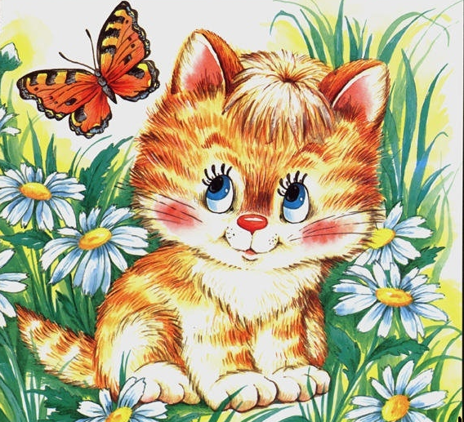
Терапевтический эффект - позитивный настрой на посещение школы, адаптация ребенка к школе.
Возраст детей: 6-7 лет.

«О котике, который шел первый класс»
Жил-был в мире котенок Максик. Вы скажете, что так не бывает, что котят называют Васька или Рыжик, но нашего котенка звали именно Максик. И был он обычным котенком: любил играть, бегать, смотреть мультики и не любил ложиться спать, убирать игрушки и доедать суп до конца. Как и все дети, он постепенно рос, умнел и вырос таким умным, что захотелось ему многое узнать. Узнать, почему дует ветер, узнать, как работает телефон, узнать, почему звезды не гаснут и куда солнышко спать ложится. И тогда решил Максик уйти из своего теплого уютного дома, чтобы бродить по белу свету и искать Знание.
Долго ли, коротко ли бродил котенок полями, лесами, и дошел он до избушки на курьих ножках. И встретила его там бабушка - то ли Яга, то ли Яга. Но это и не очень важно. Важно то, что она его не съела, а указала ему дорогу к Знанию, да еще и о трудностях этого пути предупредила. И вот что ему рассказала.
- Начало этой дороги гладкое, ровное и праздничное. Цветы, подарки вдоль нее возложены. Вступаешь на нее и радуешься, что весь путь к Знания можно легко, весело, быстро пробежать. Но не знаешь, что скоро начнутся скалистые и ледяные горы, на которые карабкаться изо всех сил придется. Гор тех много, но среди них три главные, самые крутые.
Первая гора «Трудность». И действительно, очень трудно по ней подниматься, и хочется все бросить. Так же трудно, как трудно буквы писать или читать учиться. И кажется, что никогда ничего не получится. Но ты помни мою подсказку: «Если трудно - будь смелее и старайся сильнее», шепотом ее говори и тогда одолеешь ты эту гору, научишься справляться с трудностями и подойдешь ко второй горе.
Она называется «Скучно». И вроде легко по ней подниматься, но так же скучно, как, например, буквы в строке аккуратно писать. И так хочется вскочить с места, побежать, поиграть с кем-нибудь, так хочется все бросить, но ты не бросай, а выучи мою подсказку: «Работу ты закончи скорее, чтобы со скукой справиться быстрее».
И тогда научишься ты справляться со скукой и подойдешь к третьей, самой крутой горы. Очень трудно по ней подниматься и больно падать. Называется она «Неудача». Вроде все получается, но ошибки на пути постоянно закрадываются, и неверные тропы сами выбираются.
И все вокруг, даже ветры, ругают тебя за ошибки. А солнце так сердится, что грозит зайти за тучи. А деревья вокруг тропы будто «двойки» выстраиваются и шепчут: «Заслужил ты за ошибки твои». Но ты заучи мою подсказку: «Когда ошибка случится, буду я на ней учиться, буду я на ней учиться, не расстраиваться». И тогда преодолеешь ты и эту гору и станешь Ученым Котом, ученым котом-отличником.
Поблагодарил Котенок хорошую бабушку и уверенно пошел к Знанию и Мудрости. Знал он теперь, что путь его ждет долгий и не всегда легкий. Но он обязательно пройдет его до конца и поможет другим котятам, мышатам, и всем детям, которых встретит на пути. И будут тогда его называть не котенком, а Котом, который много знает. И будет ему жить тогда радостно и интересно, потому что очень интересно много знать и очень радостно знать, как помогать людям.
Вопросы для обсуждения после прочтения сказки:
Зачем котенку понадобилось Знание?
Перечислите горы, о которых рассказывала Яга. В чем смысл каждой из них?
Тебе приходилось с ними встречаться?
Перечислите все подсказки. Что значит каждая из них? Как их можно использовать в жизни?
Как ты думаешь, что дальше случилось с котенком?
Согласен ли ты с тем, что интересно и радостно много знать? Если да, то почему?

Сказка для сказкотерапии для детей дошкольного возраста: «Сказка о солнышке»

Терапевтический эффект - показать ребенку другую сторону чрезмерной капризности и вредности.

«Сказка о солнышке»
В далекой-далекой галактике, за много миллионов световых лет от нас живет семья Солнышек. Большое Солнышко - папа, меньшее Солнышко - мама, небольшое Солнышко - сынок и крошечное Солнышко - дочь. Все они живут дружной семьей. Вместе читают, придумывают странные истории.
Каждый из них с самого рождения имеет свою работу, которую выполняет постоянно без перерывов и отпусков - они освещают и греют планеты, которые вращаются вокруг каждого. И все бы ничего, да Солнышко-сынок славился своей капризностью: ​​капризничает, говорит «не хочу», «не буду» ...
А у тебя такое бывает?
Мама с папой не знают, что делать, как растолковать сыну, что такое поведение не подобает Солнышку, потому что быть Солнышком - это большая честь, но в то же время и большая ответственность-ведь от тебя зависит жизнь на планетах. Там, где есть ответственность, нет места вредности.
Капризничал Солнышко-сынок и сегодня:
- Не хочу светить справа, не хочу стоять на одном месте так долго, не хочу так рано вставать ... Возьму и не буду светить на планету Кипрана, где обитают живые существа. Отвернусь!
И отвернулся Солнышко-сынок от кипрян, и стало там темно-темно. Все жители испугались. Что же с ними будет дальше? Если солнышко не светит, то не растут растения, овощи и фрукты, а когда нет урожая, то нечего и кушать. А без пищи, как известно всем, живое существо умирает. Начали плакать маленькие детки - кипряне, потому что, они очень боялись темноты-казалось, что на них нападут монстры или что-то страшное. Но они не знали, что на самом деле почти все монстры тоже боятся темноты.
Кипряне не стали ждать смерти, собрали всех на совещание и начали рассуждать о том, как им дальше жить и что делать, чтобы Солнышко-сынок снова светило на их планету. Странные существа эти кипряне. На подбородке у них были выпуклые глаза, нос дышал и нюхал на животе, а рот разговаривал и ел на спине. И решить проблему они думали так: надо снять на видеокамеру просьбу к Солнышку. Для этого взяли последние фонари, собрали детей и все вместе рассказали Солнышку-сыну, как им без него тяжело жить. Дети, плача, рассказали о своих страхах. Затем, самые смелые запустили ракету и полетели к Солнышку. Летели несколько дней, чтобы передать просьбу.
Солнышко-сынок просмотрел запись (он любил смотреть мультфильмы), но эта запись оказалась печальной. Солнышку стало стыдно за свое поведение и капризы. Он даже расплакался вместе с детьми - кипрянами, которые так боялись темноты.
С тех пор Солнышко-сынок светил на все планеты в своей системе и не капризничал, а слушался папу и маму.
Какой молодец Солнышко-сынок!
А ты тоже не капризничаешь и слушаешься родителей?

Сказка для дошкольников: «Обещание»
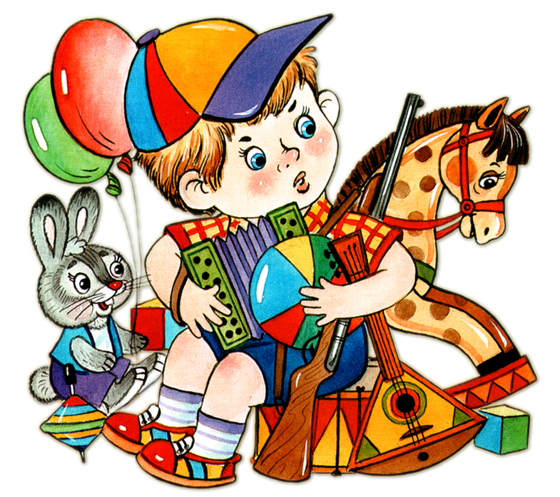
Терапевтический эффект - научить детей придерживаться своих обещаний и выполнять обязанности

Сказка для сказкотерапии для детей дошкольного возраста: «Обещание»
В соседнем дворе живет Артем. Он хороший и приветливый мальчик, ежедневно ходит в детский сад. Любит есть леденцы, качаться на качелях, съезжать с горок, ездить на самокате, велосипеде и еще много чего интересного, одним словом, все, что любишь делать и ты.
Случилось так, что Артем заболел и остался с папой дома. Очень кашлял, у него была высокая температура. За несколько дней, принимая лекарства, парень почти выздоровел. Папа оставался с сынишкой все время, потому что работал дома за компьютером. Маме приходилось каждый день ходить на работу.
Дома у Артема было много разных игрушек, в трех мешках. Когда наступало время играть, или наведывались друзья, Артем доставал из мешков игрушки и играл. Но после игры нужно было все складывать на места. Так учили мальчика мама и папа. И Артемке не всегда хотелось складывать игрушки, пожалуй, так же, как и тебе ...
В последний день своей болезни Артем с самого утра играл игрушками. Прежде чем идти на работу и оставить дома сына с папой, мама напомнила ему не забыть перед обеденным сном спрятать игрушки в мешки. Сын пообещал выполнить просьбу. Но когда наступил обед, папа был очень занят работой, поэтому Артем поел сам и, забыв об обещании, лег спать, игрушки остались лежать разбросанными по полу.
Проснувшись, мальчик побежал к игрушкам. И как же он удивился, как разочаровался, когда не нашел ни одной. Артем даже начал плакать. Побежал к отцу и рассказал, что произошло. Папа успокоил сына, предложил подумать над этим. Они долго думали, разговаривали и пришли к выводу - игрушки ушли от Артема, ведь тот не выполнил своего обещания.
Надо вернуть игрушки! Но как это сделать? Папа предложил в интернете найти сайт «потерянные вещи» и пересмотреть перечень, чтобы отыскать игрушки. Так и сделали. Нашли игрушки, которые убежали от мальчика. Артем одновременно обрадовался, что игрушки нашлись, и загрустил из-за того, что не сдержал своего слова ... Возник вопрос: «Как же их теперь вернуть домой?».
- Давай напишем письмо «потерянным вещям». В нем надо извиниться перед игрушками и пообещать выполнять свои обещания, - предложил папа. - Ты готов?
- Да! - ответил Артем.
- В тот же день папа с сыном отправили электронное письмо. И уже вечером раздался звонок в двери. Когда папа открыл, то увидели, что на пороге лежали все игрушки. Как обрадовался Артем!
- А ты бы обрадовался?
- С тех пор Артем без напоминания собирал игрушки на место и помнил, что обещания надо соблюдать.
- И вы, дети, тоже помните это правило!

